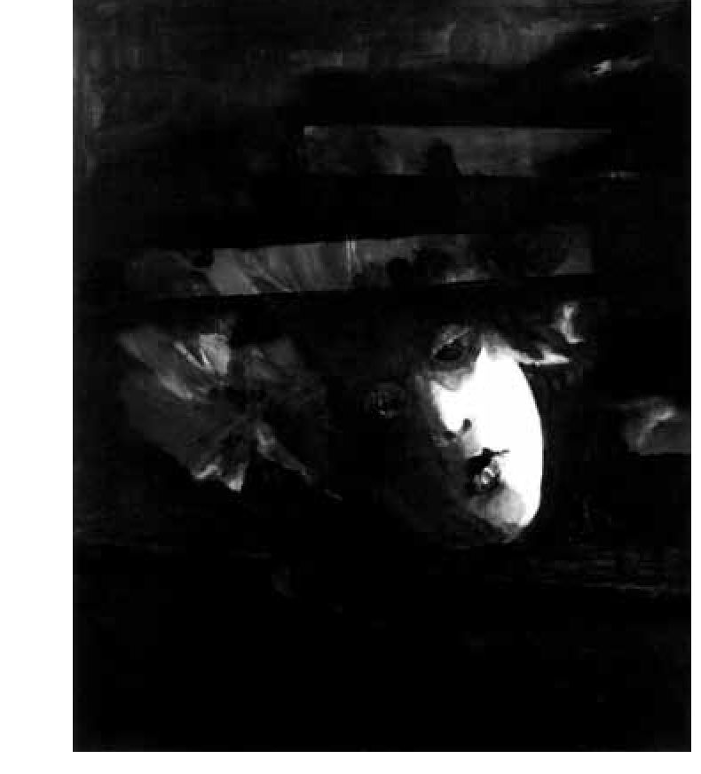

Historia
wesoła,
a ogromnie
przez
to
smutna
Ludwika Włodek
Pra. O rodzinie iwaszkiewiczów
Wydawnictwo Literackie,
Kraków 2012
Irena popiołek, Psalm Dawidowy 50, 2010,
akryl na płótnie Reprodukcja Archiwum
Ludwika Włodek napisała książkę sza-
lenie osobistą, choć sama rzadko poja-
wia się na jej stronach. Jako prawnuczka
Jarosława i Anny, prawie wcale nie mo-
gła oprzeć się na swojej pamięci - cała
narracja stanowi zatem efekt zanurzenia
w pamięci rodzinnej. Opowieść Włodek
opiera się na paradoksach, na zderzaniu
tego, co osobiste, i tego, co oficjalne, ro-
dzinne i publiczne, żartobliwe i pełne
rozpaczy, trwałe i przemijające.
Pra... nie jest próbą biografii Jarosła-
wa Iwaszkiewicza. Gdyby przykładać do
tekstu wymagania tego gatunku, nale-
żałoby powiedzieć, że jest to raczej bio-
grafia rodu i biografia Stawiska. Włodek
cofa się do xix wieku, do narodzin ojca
Iwaszkiewicza i bankructwa rodziny jego
matki. Stara się budować tło epoki, ale nie
stroni też od barwnych plotek. Na zasa-
dzie anegdoty wprowadza informację, że
siostrą babki pisarza była Tekla z Walen-
tynowiczów, żona kochanka Katarzyny ii,
dekada
KSiĄŻKi
107

PAULiNA MAŁOCHLEB
sama kochanka Nowosilcowa, wspomniana
też w iii części Dziadów. Im bliżej j ednak
dnia dzisiejszego, tym bardziej robi się
poważnie i ponuro - jakby żart, lekkość
zarezerwowane były dla przeszłości, moż-
liwe tylko w uładzonej przestrzeni czasu.
Wiek XX napiętnowany jest przez komu-
nizm, walkę z nim. Istotny wątek historii
wiąże się z bratem Jarosława - Bolesławem,
i jego krewnymi, którzy po rewolucji 1917
roku zostali na Ukrainie. Część z nich do
Polski przyjechała dopiero w 1943 roku,
w dużym stopniu dzięki staraniom same-
go Iwaszkiewicza. Pobyt na terytorium
sowieckim wiązał się z biedą, głodem,
chorobami, lękiem przed czystkami 1937
roku, ale także otępieniem intelektualnym,
nabywaniem grubej skóry, potrzebnej do
przetrzymania ucisku systemu: „Dzieci
dziczeją kompletnie, szczególnie starsze,
trzeba je koniecznie oddać do jakiś szkół
publicznych, a tu nie ma gdzie [...]. Koń-
czę, bo rozpłaczę się ze swego obecnego
niebytu” - pisał Bolesław do brata w la-
tach 30., gdy Jarosław podróżował na Za-
chód, wychowywał maleńkie córki, opły-
wał w dostatki na Stawisku.
Włodek wprowadza do swojej historii
osoby ważne dla rodziny, nie zaś dla kultury
polskiej - w tym sensie jej praca pokazuje
inny obraz Stawiska; nie ogranicza się bo-
wiem do nazwisk gości słynnego pisarza,
ale charakteryzuje jego siostry, ciotki An-
ny, służbę domową, kolejnych (nowych)
członków rodziny, kolejne wnuki. Takie
przesunięcie punktu widzenia sprawia,
że widzimy też inne problemy - Stawi-
sko nie jest tu jedynie miejscem spotkań
intelektualistów, ale domem rodzinnym -
pewnego rodzaju ostoją, ale i domem za-
razem źle prowadzonym, chaotycznie
zarządzanym, wyciągającym z kieszeni
Jarosława ostatnie pieniądze. Włodek po-
kazuje tu prozę życia, stronę praktyczną
egzystencji poety i jego otoczenia. Szero-
ko komentuje ostatnią wolę Iwaszkiewi-
cza, który chciał utworzenia na Stawisku
muzeum. To pragnienie rodzina odbie-
rała jako rodzaj osierocenia, wyrzucenia.
Jednocześnie jednak autorka tłumaczy
jego wolę względami ekonomicznymi -
jako ten, który przez pół wieku utrzymy-
wał Stawisko, Iwaszkiewicz zdawał sobie
sprawę, że nikt z rodziny nie posiada ani
pieniędzy, ani zdolności do podjęcia się
tak olbrzymiej odpowiedzialności. Dla
autorki Iwaszkiewicz nie jest wybitnym
twórcą, ale człowiekiem, który pracuje
na wszystkich, stara się jakoś ogarnąć ży-
cie otoczenia, narzucić wolę pana domu
w miejscu, w którym nawet służba oka-
zuje się niezależna. Bliżej mu do portretu
ziemianina niż parnasistowskiego poety.
Zastrzec należy, że Pra... nie jest adre-
sowana do czytelnika wyspecjalizowane-
go, polonisty, ale raczej do kręgu wielbi-
cieli Iwaszkiewicza, czytelników jego pro-
zy. Nie znajdziemy tu nieznanych faktów,
które rzucałyby nowe światło na interpre-
tację twórczości Iwaszkiewicza. Nie należy
jednak traktować tego spostrzeżenia jako
zarzutu; autorka po prostu wybiera inne-
go czytelnika, inny - pozapolonistyczny -
obieg literacki (co wydaje mi się akurat
bardzo wartościowe, stanowi bowiem
pomost pomiędzy enklawą uniwersytetu
a rynkiem masowym). Jej książka wydaje
się też „zachodnia” z ducha, nowoczesna.
Włodek często i chętnie odsłania tu sie-
bie, zaznacza swoje miejsce w tej historii,
wyraźnie opowiada się w konfliktach ro-
dzinnych, pisze o porażkach osobistego
108
KSiĄŻKi
dekada

HISTORIA WESOŁA, A OGROMNIE PRZEZ TO SMUTNA
życia - własnego i najbliższych, wspomina
swój rozwód i rozwód swoich rodziców
po wielu latach zgodnego pożycia. Nie
kieruje się nostalgicznym pragnieniem
wspominania przeszłości - choć wyda-
je się, że w przypadku biografii rodzin-
nych to podstawowy motor napędzający
autora. Tutaj jest inaczej. Można wyod-
rębnić dwa konkretne i zupełnie różne
powody podjęcia rekonstrukcji historii
rodzinnej: Ludwika Włodek poszukuje
poczucia trwałości, sięga w przeszłość,
by znaleźć coś stałego, co ukorzeniłoby
jej świat - płynny i podatny na rozpad.
Jednocześnie jednak próbuje wskazać po-
chodzenie szkodliwego genu, który spra-
wia, że cała jej rodzina - i to od pokoleń -
nie była zdolna do tworzenia solidnych
związków, stabilnych małżeństw. „Nad
naszą rodziną ciąży fatum, które kolej-
nym pokoleniom nie pozwala w pełni
zaznać szczęścia rodzinnego” - wyznaje
autorka. Taki też pryzmat można wskazać
w tej biografii rodzinnej - i z tej perspek-
tywy jest to książka na wskroś nowoczes-
na - Włodek opowiada o trwaniu rodziny
i j ej ciągłym przetasowaniu personalnym,
odchodzeniu żon lub mężów, wprowa-
dzaniu do Stawiska dzieci z poprzednich
czy następnych związków, kolejnych part-
nerów. U zarania rodzinnych zdrad stoi
odejście od męża matki Anny, Jadwigi,
która Stanisława Lilpopa wymieniła na
pianistę - Józefa Śliwińskiego. Jemu też
całkowicie się poświęciła, choć wiedzia-
ła, że mąż nie pozwoli jej na jakiekolwiek
kontakty z córką. Zamieszkały wspólnie
dopiero w czasie ii wojny, po wielu latach,
gdy Anna była już kobietą w wieku śred-
nim i nie dała matce szansy na nawiąza-
nie więzi. Obie córki Iwaszkiewicza także
zmieniały partnerów - Teresa wychodzi-
ła za mąż dwukrotnie, Maria - trzy razy.
Na tym tle małżeństwo Jarosława i Anny
pod każdym względem stanowiło wyją-
tek - jako jedyne przetrwało wiele lat, ale
równocześnie tylko dlatego, że oboje nie
uznawali wierności małżeńskiej za pod-
stawę ich związku.
O tej kwestii Włodek pisze z niezwy-
kłym taktem - nie tworzy sentymentalne-
go obrazu małżeństwa pradziadków, nie
unika wątków przez lata tabuizowanych,
ostatnio zaś ciągle przepracowywanych.
Potrafi udźwignąć skandale rodzinne;
jednocześnie krwiste plotki tracą pod jej
piórem sensacyjny charakter, autorka bez
pozy pisze o romansach Jarosława, cho-
robie i oziębłości jego żony. Sama pisze
na zimno, bez pikanterii i ekscytacji ży-
ciem intymnym innych. Szuka w nich te-
go, co pozwoliło im trwać, a nie tego, co
robili przeciwko sobie. Wydaje się jed-
nak, że to nie tylko fatum łączy tę rodzinę.
We wszystkich relacjach Iwaszkiewiczów
uwidacznia się jedno: absolutna niezależ-
ność osobista, rodzaj niepodległości we-
wnętrznej członków tej rodziny, którzy
nie kierowali się nigdy pojęciem normy,
nie zachowywali się zgodnie ze społecz-
nymi oczekiwaniami, ale działali zgodnie
z własnymi pragnieniami, nawet jeśli by-
ły one dla innych szkodliwe. W jednej,
Iwaszkiewiczowskiej linii widać to już
u ojca pisarza, który służbą w powstaniu
styczniowym przekreślił swoje szanse
na jakikolwiek awans społeczny i karie-
rę, zamknął drzwi do małżeństwa cór-
kom. W drugiej linii, u krewnych Anny,
postawa ta uwidacznia się u Jadwigi Śli-
wińskiej wybierającej mężczyznę ponad
własne dziecko.
dekada
KSiĄŻKi
109
Włodek ma do przeszłości stosunek
ambiwalentny: nie cukruje, ale nie unika
też ciepła wspomnień. Jednocześnie jednak
burzy obraz rodzinnej idylli, mit Stawi-
ska jako domu opoki, nowego Soplicowa.
Wiele w jej książce bólu i zadawnionej go-
ryczy - autorka otwarcie pisze o rozcza-
rowaniu, jakie przeżyły córki Iwaszkiewi-
cza, gdy opublikowano jego listy do nich.
Przez lata blisko z nim związane, nagle
odkryły nieprzyjemne słowa, rozczaro-
wanie nimi i niezadowolenie z ich życio-
wych wyborów. Rozczarowanie ma jed-
nak tu i odwrotny kierunek - wspomina
o nim Maria, którą rodzice wyrzucili z do-
mu, gdy dowiedzieli się, że zaszła w ciążę
przed ślubem: rodzinnego oburzenie nie
zmienił ani fakt, że szybko wyszła za mąż,
ani pamięć o własnych preferencjach ro-
dziców: Maria „występuje w programach
- tradycji - choć nienawidzi tego słowa
- kpi, ilekroć ją pytają o tradycje Iwasz-
kiewiczów - w świątecznych wydaniach
gazet i magazynów. Tego od niej oczeku-
ją i ona te oczekiwania spełnia. Ale ma
żal do swoich rodziców. Sposób, w jaki ją
kiedyś potraktowali, musiał ją bardzo za-
boleć. Po kilkudziesięciu latach nie potrafi
zapomnieć. Wytyka im pruderię”
Właśnie dzięki tym półcieniom, wpro-
wadzaniu anegdot i surowych ocen. Wło-
dek udaje się osiągnąć efekt szczerości.
Czytelnik otrzymuje tutaj obraz nadmier-
nie niewyretuszowany, szczególny, bo nie-
zakłamany nadmiarem nostalgii, ale też
zarazem nieprzerysowany krytycznie. Wi-
dać tutaj, jak kolejne pokolenie upomina
się o przeszłość, jak szuka w niej swoich
korzeni, nawiązuje nić między historią
a współczesnością.

Paulina Małochleb
110
KSiĄŻKi
dekada

